2015年全球机器人TOP50排行榜
近日全球机器人大会如约在京举行，会上千奇百怪的机器人令人惊叹，随着人工智能时代的临近，机器人早已不是什么新鲜物件儿，仿生机器人、家务机器人、军事机器人等类别的机器人一次又一次地刷新着人们对于机器人的认识。影视作品中所展现出来智能时代下机器人的美好，也令人们对机器人的发明创造充满期待。
然而对于机器人，在憧憬之余也有人感到担忧，其中比较具有代表性的就是比尔·盖茨和特斯拉总裁马斯克等人对人工智能机器人危害提出的假设：他们担心有一天，智能机器人将脱离人们的控制，变成人工杀人狂来反噬人类。尽管他们的担忧不无道理，但是如今我们的生活早已离不开机器人，小到家用智能吸尘器，大到工厂里的机械手臂、医院的智能手术台，甚至是军事上的侦查机器人，这些无一不是机器人给我们带来的利好。由于不断享受着机器人带来的便利，人们也乐于在生活中见到更多的机器人。那么，在当今科技下，机器人又发展到哪种程度了呢？下面所展示的是汇聚时代尖端科技、备受好评的全球机器人Top50。
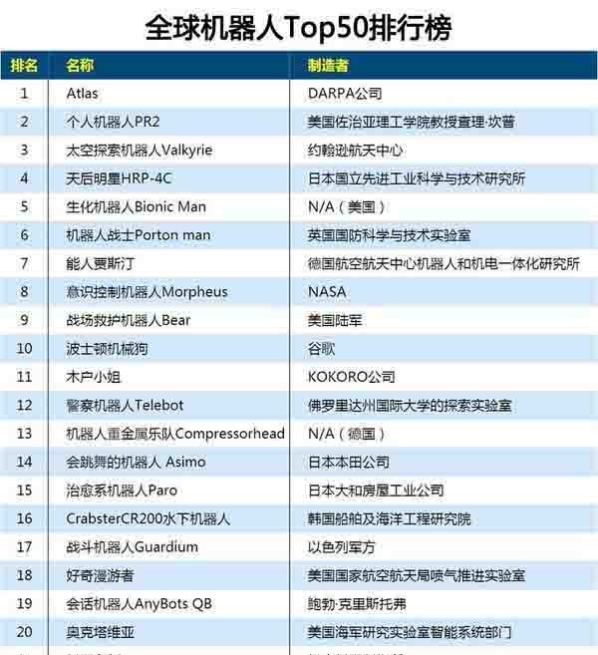
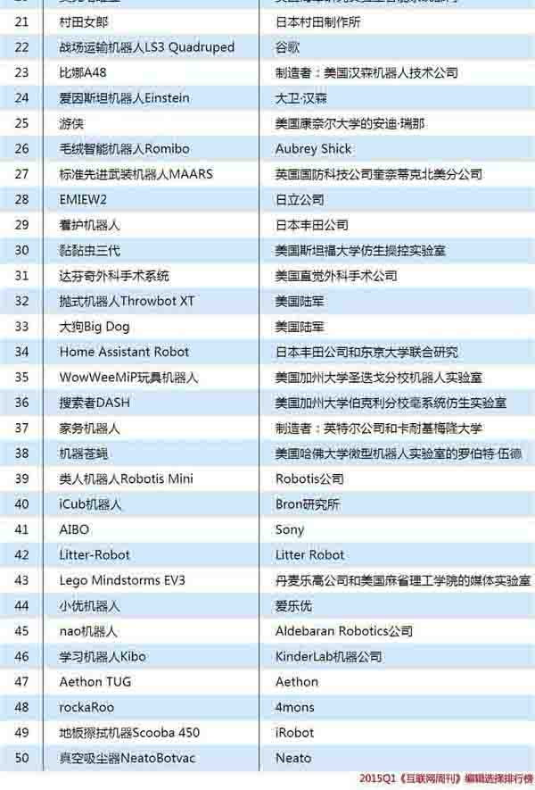

1、Atlas
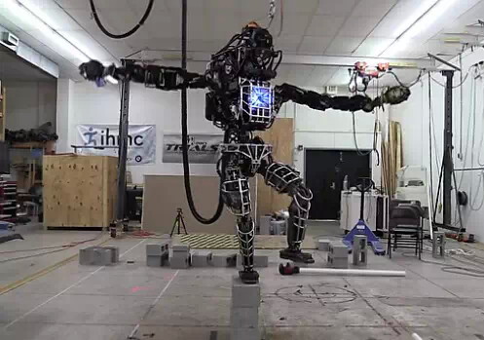
Atlas身高1.83米，体重为270斤，具备光线检测、距离检测、以及声音传感器功能。众多出色的功能，使得Atlas被誉为是世界上最先进的机器人。
2、个人机器人PR2
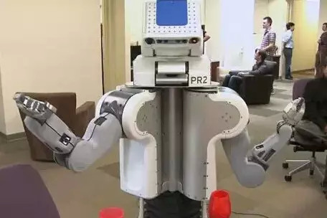
PR2(PersonalRobot2)是威楼加拉吉生产的机器人，在PR2的底部有两台8核的电脑作为机器人各硬件的控制和通讯中枢。PR2能够自己开门，找到插头并给自己充电，能打开冰箱取出啤酒，能打简单的台球等多种复杂的任务。
3、太空探索机器人Valkyrie
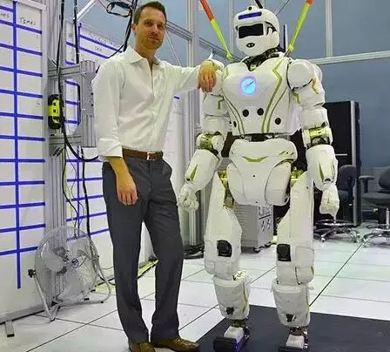
Valkyrie开发于约翰逊航天中心，其身高1.89米、重124.7公斤，探索太空将是Valkyrie的使命之一，比如执行火星殖民等任务时，Valkyrie将发挥巨大作用。
4、天后明星HRP-4C
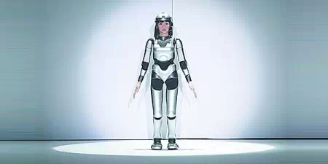
作为世界上最先进的人形机器人之，HRP-4C饱受好评，她不仅拥有美少女的外形，还能歌善舞。在今年10月的东京数字博览会上她的“惊艳”的舞技，引起了观众们的阵阵惊呼。
5、生化机器人BionicMan
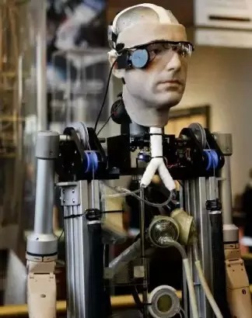
据了解，生化电子人Bionicman配置的人工心脏能够利用电子工具跳动和促进血液循环，除此还植入了人工肾脏以及电子耳和视网膜等组件。Bionicman身高约1.98米，拥有大约六、七成真人的功能，能在Rex助步机协助下走动、坐下和站立。
6、机器人战士Portonman
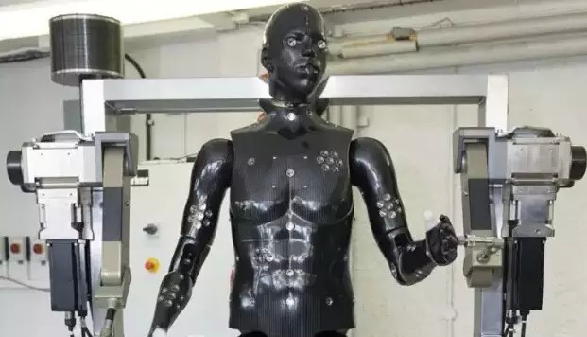
PortonMan有着一双会让人觉得不安的大眼睛，当它移动头与你目光相会时，空洞的眼神一定会吓着你。不过幸运的是，这个长得毛骨悚然的家伙目前暂时不会用在战场上，它的主要任务是帮助军队做一些危险的测试工作。
7、能人贾斯汀
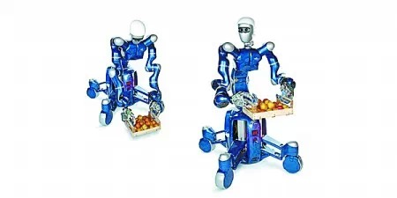
这款“贾斯汀”能用手臂和手指处理细微的任务。它不仅可以冲泡咖啡，还可以被用作远程操控机器人派到外太空执行复杂任务。“贾斯汀”的传感器和摄像头能将它的外部环境以3D效果呈现，这将有助于它执行一定程度的自主性任务。
8、意识控制机器人Morpheus
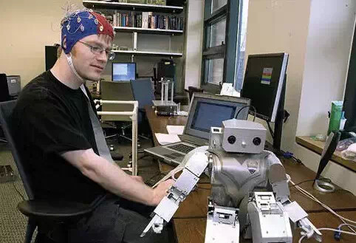
Morpheus是少数完全通过大脑思维进行控制的机器人之一。因此他将是NASA用于对外太空探索的专用机器人。尽管目前从人意念集中到该机器人的行动之间的平均时间差是5至10秒，不过相比于人类的思维速度，还要慢上一些。
9、战场救护机器人Bear
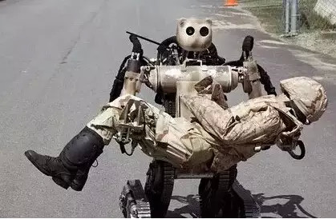
战场上寻找受伤的伤员并用将他们转移到安全的地方，这是Bear诞生的使命。它能够在具有核辐射、化学污染或地震后濒临倒塌的建筑物中执行搜救任务。
在许多方面，Bear都像是直接出自科幻小说。不过它的灵活性不依赖于滑动、门架或转盘，而是依靠腿，膝盖，肘以及面部。在不久的将来，它还可以蹲坐，举起一个250磅的人，并且可以把他从一段楼梯上抱下来。此外，即使是伤员在其两臂间活动，它仍可保持平衡。它坚固、灵巧、可移动，某些方面接近人的感觉。
10、波士顿机械狗
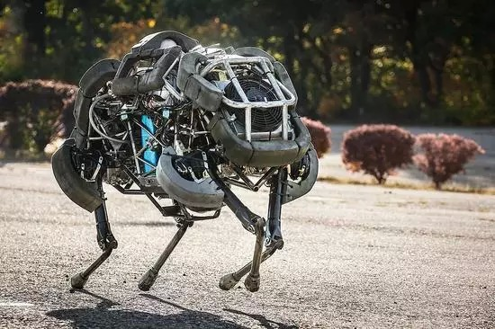
机械狗不仅能够行走、下蹲，还能像人类一样举双手庆祝。作为美军的运输机器人，波士顿机械狗实用性极强。
11、木户小姐
木户小姐是由日本着名机器人研究所KOKORO公司研制的仿真机器人。截止2010年，木户小姐已经研制出了三代产品。
12、警察机器人Telebot
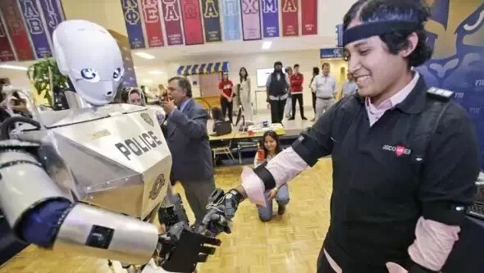
操控者只需戴着OculusRift虚拟头盔，穿一件用来跟踪运动的背心，胳膊上绑上手臂环，以及一个配置运动传感器的手套，就可以远程控制Telebot机器人了。日后在打击城市暴力等方面Telebot将帮上大忙。
13、机器人重金属乐队Compressorhead
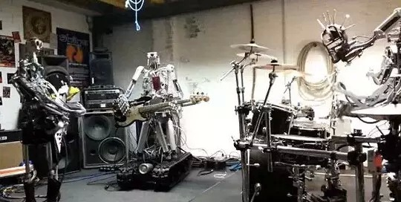
这支机器人乐队共有三位成员：四条手臂的鼓手Stickboy、78根指头的吉他手Fingers、以及有史以来最精确的贝司手Bones。他们的表演惟妙惟肖，简直可以以假乱真。
14、会跳舞的机器人
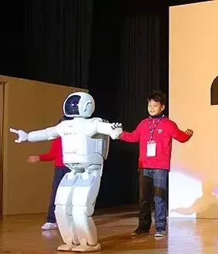
AsimoASIMO是由日本Honda（本田）工业技研公司研制的仿人机器人，是迄今为止最先进的仿人机器人。最新款的ASIMO不但可以快速行走、爬楼梯、跳舞、踢球，还可以进行单脚跳跃，甚至可以使用日本手语进行交流。
15、治愈系机器人Paro
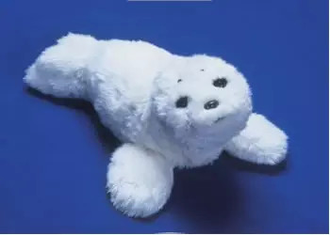
Paro不仅拥有毛绒海豹的可爱外形，它周身还装有5种类型的传感器，可以感应光、触碰、声音、温度和姿势。因此它可以对人的触摸做出互动，当有人呼叫它的名字时，它也能做出相应的动作表示回应。
16、CrabsterCR200水下机器人
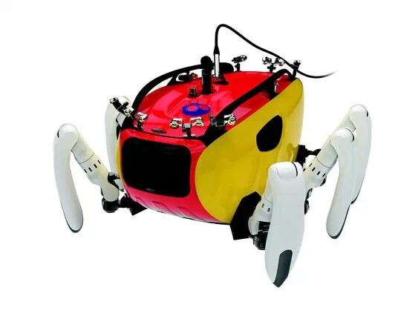
六足Crabster机器人重达680千克，能够帮助科学家探索之前从未到过的海床。这台机器人的潜深为200米，装备有11台摄像机、声呐及声学多普勒流速剖面仪。
17、战斗机器人Guardium
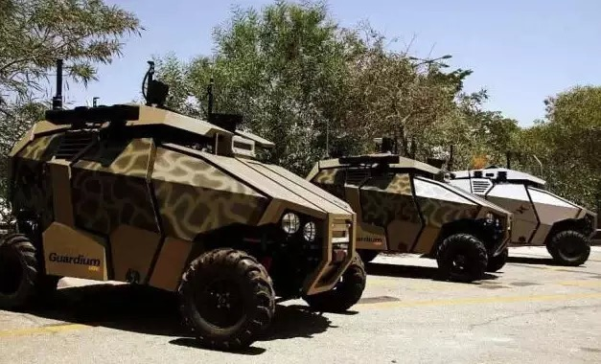
战斗机器人Guardium具备夜视能力、站岗不打瞌睡、负重300公斤毫不抱怨，和优秀的士兵简直毫无差别。如果投入现役，这种“士兵”可替代真人，执行危险任务，减少实战伤亡人数。
18、好奇漫游者
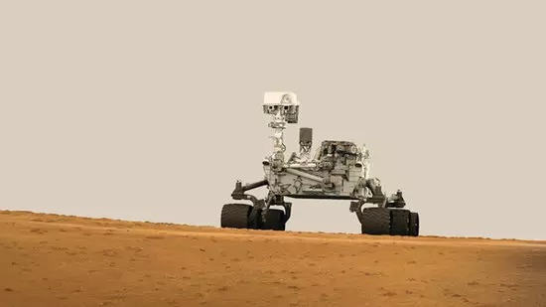
“好奇漫游者”用于探索火星，它可以抓取岩石并放入“身体”内进行检测。科学家们认为“好奇漫游者”是发现火星上存在有机物的最佳工具，而且它还可以在第一时间把现场的录像发回地球。
19、会话机器人AnyBotsQB
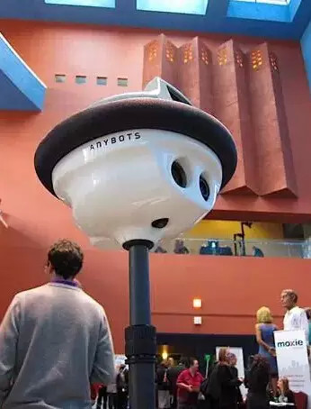
虽然我们已经有电话会议技术了，但有些时候你仍然会觉得分身乏术。Anybots的QB机器人可以帮你解决这个问题，其推销词为“你的化身”。QB是一个人类大小的装置，扬声器、麦克风、摄像头以及显示屏都装载在轮子上。用户可以通过使用浏览器和键盘来控制QB机器人，机器人所看到的即为操控者所见，使用者还可让机器人走动并与远在世界另一端的人互动。譬如，一个在美国加利福尼亚的工程师能用QB机器人检查其在马来西亚的生产线团队。
20、奥克塔维亚
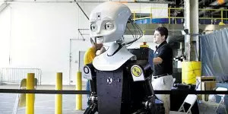
“奥克塔维亚”装配了红外线、镭射传感器和微型摄像头，可以很好的与人类进行互动。回答问题时，它的眉毛会扬起，眼睛还会转向并跟随提问者；当它进行思考时就会眯上眼睛；而当她震惊的时候，她会张开嘴巴，同时皱起眉头。
21、村田女郎
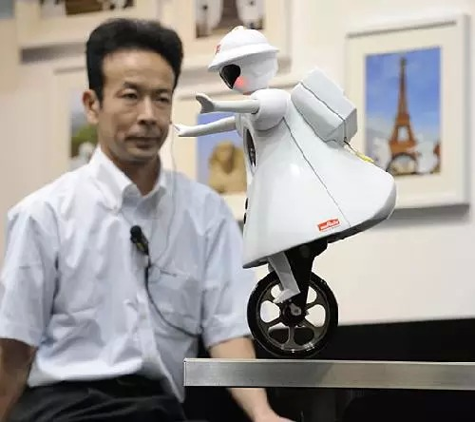
“村田女郎”装备了陀螺传感器来控制移动和保持平衡。“村田女郎”上的传感器用于侦测障碍物，并配有传输实时画面的摄像头，所有功能可通过蓝牙控制。目前村田女郎已经进行了升级，新版本可以在一条S形的杆子上走动而不跌倒。
22、战场运输机器人LS3Quadruped
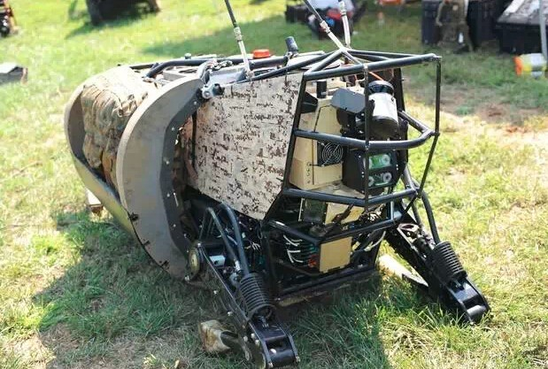
LS3机器人能够在平坦的路上达到最高时速28.3英里每小时，比飞人博尔特20米冲刺时的最快速度更快。在最近的实验中，机器人在崎岖的山路上依然能够保持相当快的速度，并且随身携带了名为TacticalRobot控制器的触摸屏设备，如果不小心卡住的话能够自动调节其相关的移动关节继续前进。
23、比娜A48
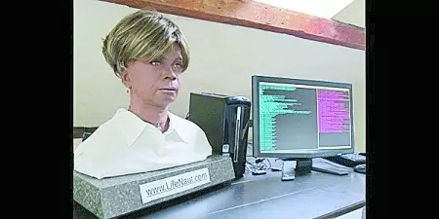
“比娜A48”可以进行智商大概在3岁至4岁水平的谈话。“比娜A48”的设计者介绍，制造它的想法是“为了探索人类实现技术上永生的可能性”。为此，比娜录制了超过20小时的谈话作为样本，以供“比娜A48”在回答问题时进行参照。
24、爱因斯坦机器人Einstein
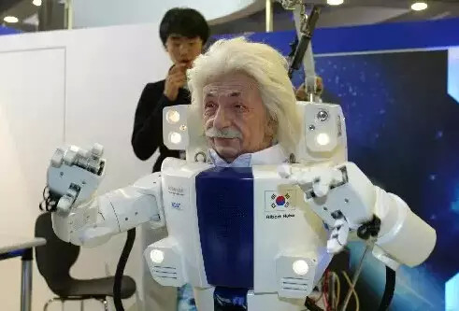
Einstein是美国汉森机器人公司的机器人专家大卫·汉森设计的一款类人机器人。它不仅能识别喜怒哀乐、恐惧、迷茫等数以百计的面部表情，推断人的年龄和性别，还能做出相应表情回应，模拟点头、摇头、扬眉等简单动作。
25、游侠
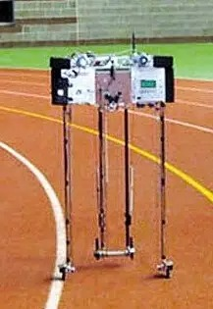
许多机器人专家都关心如何在不依赖能量的情况下最大限度地提升机器人性能，但安迪·瑞那关心的则是如果将能量运用到极致。“游侠”不会与人交流，它的“眼睛”只是弹簧，为的是在它不小心跌倒的时候能起到保护作用。
26、毛绒智能机器人Romibo
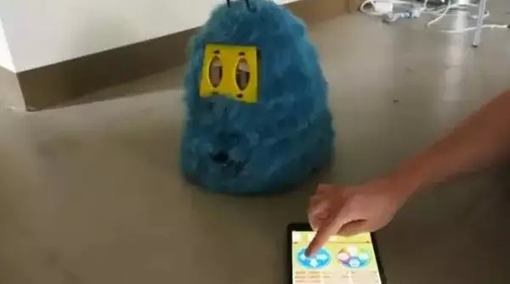
Romibo一改机器人的冰冷外形，拥有一双由iphone显示屏构造成的萌萌的大眼睛。通过修改源代码，你可以用ipad操控它的眼睛，从而表现它不同的的心情和状态。此外，Romibo还安装有众多传感器，包括光线传感器以及加速度传感器。未来这款机器人将拥有更多社会属性，如实现与残障人士互动，代替导盲犬或者家庭护理员等。
27、标准先进武装机器人MAARS
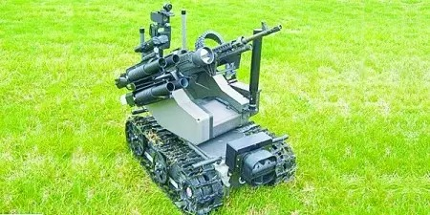
新款MAARS装配有40毫米的高爆榴弹和一挺装载450发子弹的M240B型机枪，它已经能很熟练的使用机器人手臂，并配备了额外的摄像头，这有助于增加士兵们通过视频操控机器人时对环境的感知能力。
28、EMIEW2
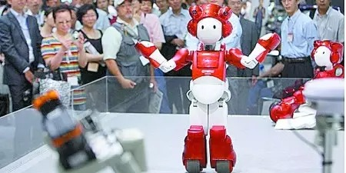
EMIEW2能递送饮料或者文件，还能使用地图生成程序和扫描测距仪引导来访者到达正确的桌子、椅子和通道。向EMIEW2说话时，它能通过麦克风和声音识别系统分辨是命令还是谈话。EMIEW2依靠轮子转弯，在负重时通过跪着来保持稳定。
29、看护机器人
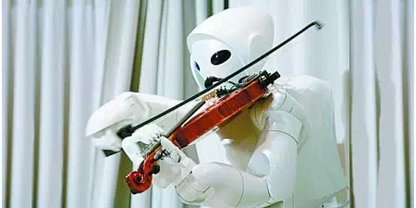
丰田的看护机器人于2005年首次亮相，它可以打鼓、吹小号、演奏小提琴，还能帮助人们做很多杂事。目前，这种机器人有5个版本，包括一个能攀爬的机器人。
30、黏黏虫三代
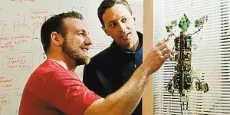
最新款的“黏黏虫”机器人拥有19个负责移动关节的微型处理器和一个大尾巴，这可以更好地保持平衡。马克·库特考斯基介绍，“黏黏虫”三代的设计借鉴了动物界最优秀的攀爬能手———壁虎。
31、达芬奇外科手术系统
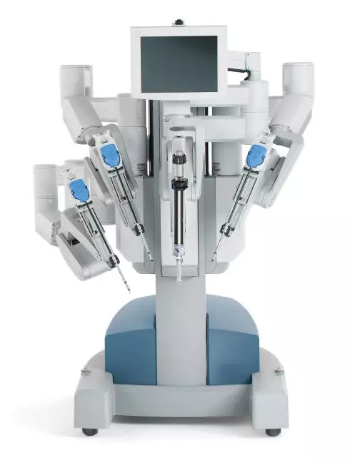
使用达芬奇外科手术系统进行手术的外科医生可以通过查看监视器来操控机械手臂，这可以最大限度的减低外科手术的风险。达芬奇外科手术系统的主要组成部分是4个机械手臂，目前该机器人已经运用于手术室。
32、抛式机器人ThrowbotXT
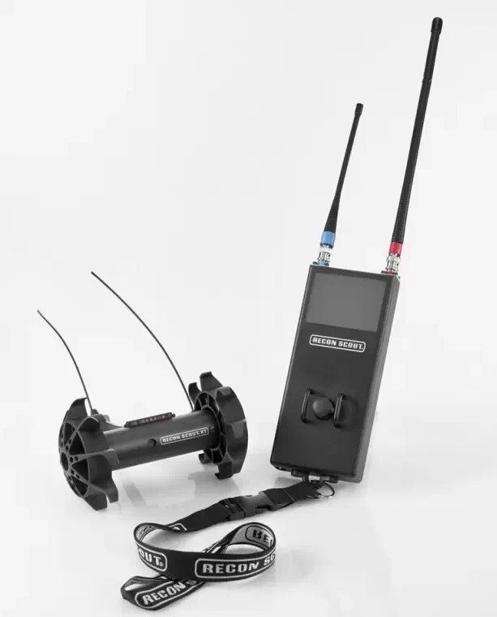
“ThrowbotXT”的大小和造型和一个啤酒罐差不多，可以扔进窗子里，可以隔着墙扔过去，也可以扔到房顶，然后遥控它四处滚动侦察情况。军警人员可以把ThrowbotXT投掷到危险的地方，让现场人员了解危急情况。
33、大狗BigDog
“大狗”有四条腿，类似于《星球大战》中的行走器，其设计目的是为了协助美国步兵在没有道路的地区搬运装备。“大狗”的第一个雏形还处于试验阶段，已经能够自行判断从左边还是右边绕过一棵树，不过装备枪支并自动开火这一功能暂时还不能实现。
34、HomeAssistantRobot
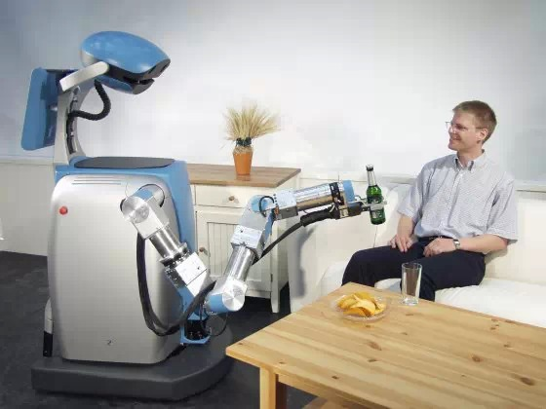
这是由日本丰田公司和东京大学联合研究开发的家庭机器人保姆(HomeAssistantRobot)，她可以给您端茶倒水、为您抹桌扫地、该做的事情做、不该看的事情不看。
35、WowWeeMiP玩具机器人
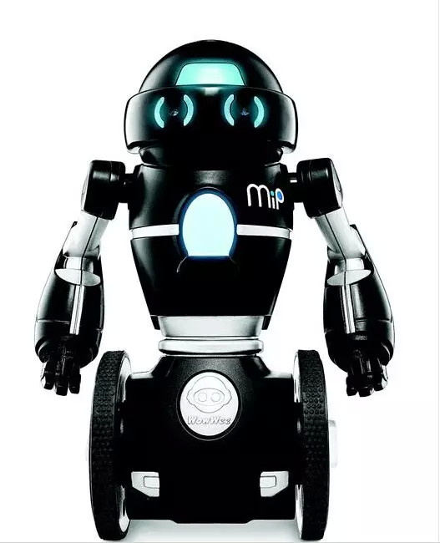
加州大学圣迭戈分校机器人实验室与厂商合作开发的MiP是第一台商业化自平衡玩具机器人。这台机器人在一系列多轴陀螺仪和加速度计的协助下能维持站立姿态，还能理解手势命令。
36、搜索者DASH
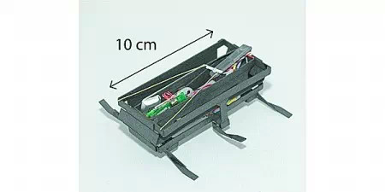
DASH机器人可谓机器人界的蟑螂，它只有16克重，每秒能移动15个体长，从高处落下也能毫发无损。DASH配置了一个无线电话摄影机和微型定制中央处理器陀螺仪，主要用于搜索灾难现场。
37、家务机器人
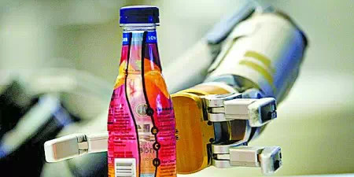
目前家务机器人能做到扔垃圾、刷盘子，以及把盘子摆进洗碗机，不过它还存在一些小缺陷，离投放市场尚有一段距离。
38、机器苍蝇
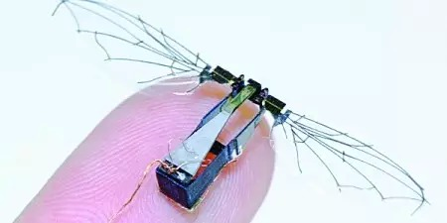
“机器苍蝇”拥有每秒可扇动120下的碳素纤维翅膀，是首个昆虫大小的飞行机器人。虽然它的首次飞行只有很短的距离，但罗伯特·伍德表示，完全有信心让“机器苍蝇”在将来携带摄像头飞行几公里远。
39、类人机器人RobotisMini
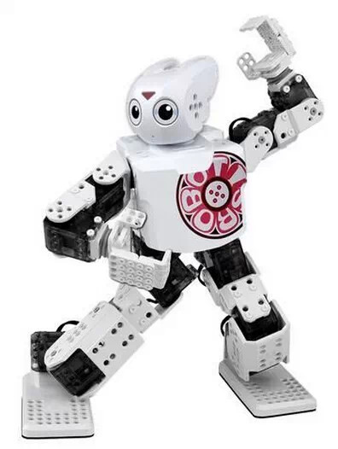
RobotisMini是可编程的，而且可以对碰触、手势以及口头命令作出反应，而且反应很快，也很准确。一些用户抱怨说，组装这款机器人非常困难，而该公司也心照不宣地承认了这一点，因为其提供了教学视频来帮助用户完成耗时数小时的组装程序。
40、iCub机器人
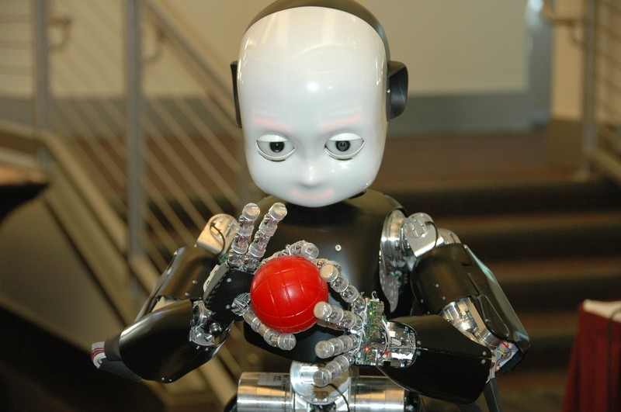
这是欧盟资助的机器人cub项目的一部分。这个iCub机器人和一个三岁小孩的身形差不多大，有着灵巧的双手，链接的头部和眼睛。他们有倾听和触摸的能力。这个机器人是匍匐而行的，同时还可以端坐。
41、AIBO
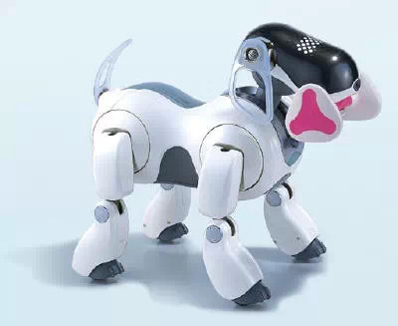
AIBO是SONY新力公司于1999年首次推出的电子机器宠物。AIBO的出现不仅代表了一具机器宠物的诞生，更重要的是AIBO配合了人工智能的科技，朝提供生活娱乐的方向发展。尽管已经停产，但是AIBO在日本仍有一大批忠实的粉丝。
42、Litter-Robot
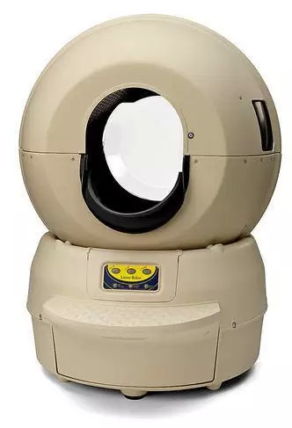
Litter-Robot内置的传感器可以捕捉到猫咪在家活动过的地方，之后它就会像一个巨大的混凝土搅拌机一样旋转起来，把大块垃圾筛选出来，储存到一个垃圾盘里面。有了这个机器人就不怕猫咪自己在家“折腾”了。
43、LegoMindstormsEV3
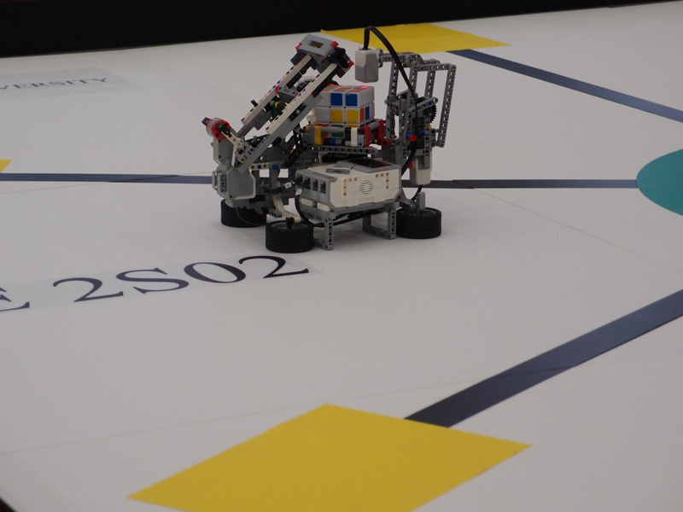
LegoMindstorms（乐高机器人）是集合了可编程主机、电动马达、传感器、LegoTechnic部分（齿轮、轮轴、横梁、插销）的统称。Mindstorms起源于益智玩具中可编程传感器模具。
44、小优机器人
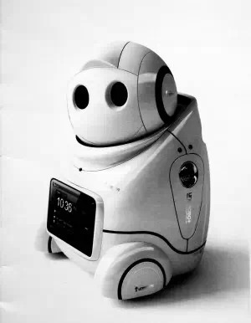
小优机器人是一个具有生命特征的智能机器人，可以成为您温馨家庭的一名小成员。它上知天文下知地理，什么语文、数学、英语、科学、音乐、美术，全不在话下。孩子在家就可以轻松学习，有的家长开玩笑说，以后就不用送孩子去幼儿园了。
45、NAO机器人
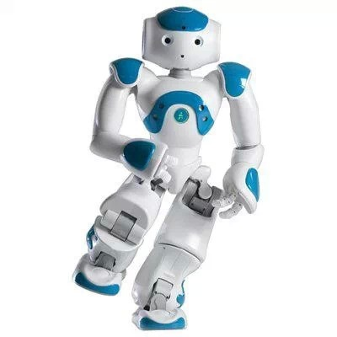
NAO机器人是一款人工智能机器人。它拥有着讨人喜欢的外形，而且具备有一定水平的人工智能，能够与人亲切的互动。
46、学习机器人Kibo
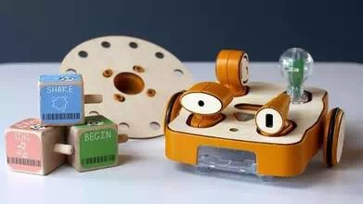
Kibo是专门为4到7岁的儿童而设计的一款学习工具，儿童可以利用能够形成不同命令的木块来为这款机器人编程。Kibo可以扫描木块序列，然后执行命令，它也会对声音、光线以及障碍物作出反应。这款设备背后的想法并不主要是让孩子们理解编程，而且是在讲故事以及角色扮演等游戏活动之外，为孩子们添加新的乐趣。
47、AethonTUG
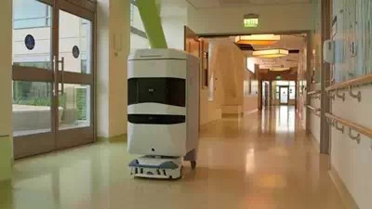
AethonTUG机器人可以通过系统设定进行送餐、送药、整理患者的床单和脏餐盘，收集医院的废物等活动。利用医院的WiFi信号与中央系统通信，TUG能躲避障碍，乘坐电梯。AethonTUG提高了医院的工作效率。
48、rockaRoo
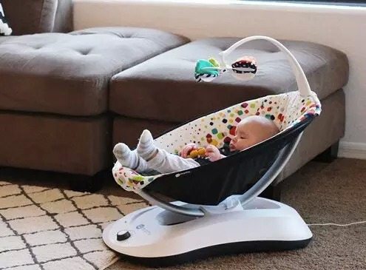
美国4mons公司制造了这款全自动婴儿车rockaRoo。它每秒钟可以追踪婴儿的重心和睡姿好几百次，并且能用利用固定在婴儿车底部的活动椅来重复婴儿的摇晃动作。rockaRoo的马达发出的声音很小，不会打扰婴儿睡觉，也不会妨碍婴儿听到其父母通过这款设备的内部扬声器放出来的音乐。
49、地板擦拭机器Scooba450
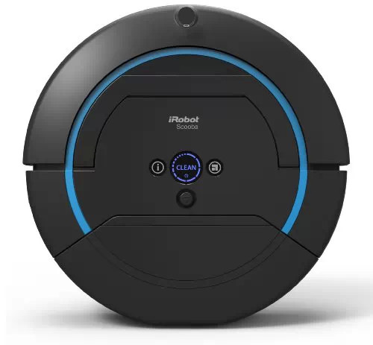
Scooba450，它会将地板弄湿，撒上去污剂，然后擦拭地板并且吸走脏水，之后再用橡胶滚轴来一次最终清洁。
50、真空吸尘器NeatoBotvac
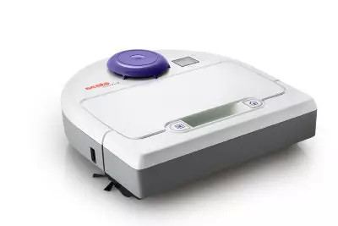
真空吸尘器在消费市场上是一个规模最大也最具竞争性的消费机器人品类这款NeatoBotvac真空吸尘器需要人们对之做的清洁就更少了，而它的主要优点还包括良好的吸尘能力以及较低的厚度，这使得它能够钻到沙发底下去。
当今时代的人们，生活中充满着科技元素，无论是智能手机、智能家居还是智能可穿戴。这些科技产品的不断普及，使得人们的生活被打下了科技的烙印。从宏观来看，机器人不过是这些科技元素中的一种。在未来，机器人或许可以像手机一样普及，甚至是成为人们的“伙伴”。因此对于机器人，我们更多的应该是向往而不是惧怕。诚然，如盖茨等人所言，如若不能控制好机器人的弊端，未来或将为人类带来毁灭的打击，但是纵观历史，又有哪一次的科技革新不是利弊共存的呢？

